点定旅途 · DECIDENOW
点定旅途 · 完整项目方案
从 0 到 1 做一款「分钟级行程」AI 辅助旅行规划产品
产品定义 · 方案设计 · 算法策略 · 工程落地 · 迭代复盘 · 简历转化

项目名称 | 点定旅途（DecideNow）· decidenow.asia
项目周期 | 2026.10.10 竞品调研 → 2026.10.19 持续迭代（首版 10.12，60 城 10.18）
项目角色 | 独立产品负责人（产品定义 / 方案设计 / 数据策略 / 全栈落地 / AI 协作开发）
文档版本 | v1.0（2026-10-19）
事实基准 | 仓库快照 HEAD 84cde7d + 线上站点实测；关键数字见附录 B
文档用途 | ① 写实习项目简历的素材源 ② 面试项目深挖底稿 ③ 作品集/复盘
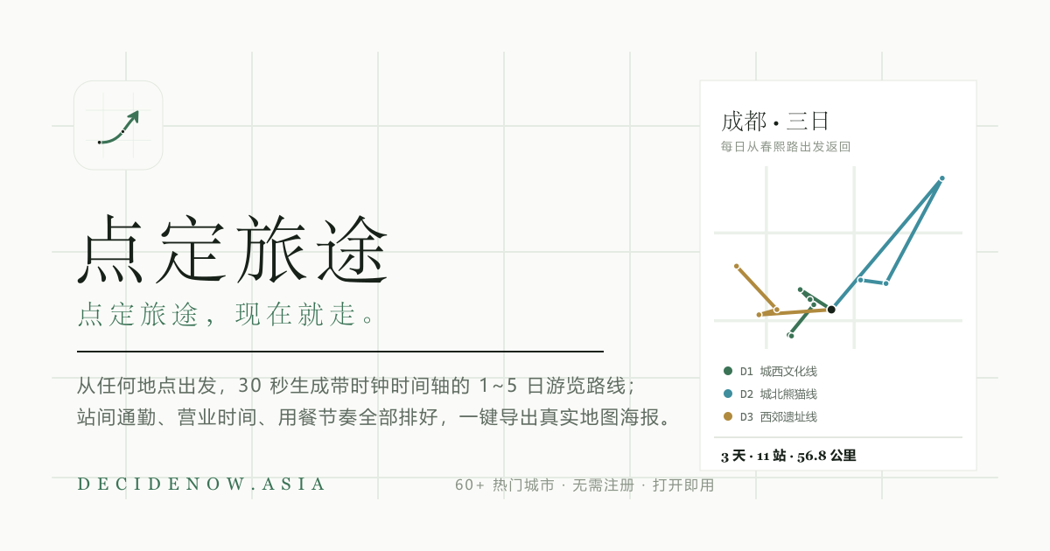
2026 年 10 月 · 产品实习项目材料

目 录
先读第 1 章与第 12 章，可以最快拿到简历素材；面试前重点看第 12.5 节。
00 使用说明：这份方案怎么用
01 项目一页纸（Executive Summary）
02 项目背景与问题定义
03 产品定位与目标
04 产品方案：核心流程与功能设计
05 算法与策略设计：把「顺不顺」变成可计算的规则
06 数据与内容策略：2,713 个「值得专程去」的点
07 技术方案与工程实现（产品经理需要懂的部分）
08 指标、验证与质量体系
09 版本迭代与关键决策
10 我的职责、协作模式与产出
11 项目结果与复盘
12 简历转化：从这份方案到一页简历
附录 A：术语表
附录 B：证据索引与数据口径
附录 C：交付物与资产清单
附录 D：截图使用说明

阅读建议：这是一份「可核验」的项目方案——所有数字都能在仓库或线上找到出处；写简历时请重点看第 1、10、12 章，以及独立的《简历素材卡》。

0. 使用说明：这份方案怎么用

0.1 三种用法
用法 | 读哪几章 | 产出
写简历（30 分钟） | 第 1 章「一页纸」+ 第 12 章「简历转化」+ 附录 B 数据卡 | 项目经历 3–5 条 bullet、量化数字
准备面试（2 小时） | 第 2–9 章通读 + 第 11 章复盘 + 第 12.5 节高频问答 | 能扛住「为什么这样做/数据是多少/你负责什么」的追问
作品集/复盘（半天） | 全文 + 第 4 章截图 + 第 5 章算法 + 第 12 章 | 一份可展示的项目文档

0.2 先记住三句话
1. 这个项目是什么：输入「起点 + 城市 + 天数」，算法在秒级排出逐日、带时钟时刻表的路线（几点到哪、怎么走、来不来得及、在哪吃饭），并生成一张真实地图多色海报的匿名 H5 工具站。
2. 差异化在哪：8 款竞品调研后确认，「分钟级时间轴 + 营业时间硬约束 + 真实地图海报」三者组合在调研时点无人在做；产品把「确定性」做成核心——排序 100% 由算法完成，AI 只写解释文案。
3. 做成什么样：60 城 / 2,713 个精选景点全部上线；6 个页面、9 个云函数、约 1.1 万行代码；128 次提交、7 个自然日；引擎 16 组回归场景、60 城 × 1/3/5 天共 180 条路线离线回归 0 空日 0 校验失败。

0.3 诚信边界（先读，写简历时反复对照）
本方案只使用仓库内可核验或本次实测的数字。以下内容没有证据，不能写进简历：
❌ 用户量 / DAU / 留存 / 转化率 / 生成完成率（产品无账号、无埋点）
❌ 用户访谈 / 问卷 / 可用性测试结论（用户画像是基于竞品差评与场景推导）
❌ 实际成本支出、营收、付费转化（只有计划估算，无账单）
❌ 首屏 <1.5s、生成 p95 <2s（这是设计目标，无实测记录；海报实测 10–20 秒）
❌ 「6 周开发完成」（6 周是计划里程碑，实际约 10 个日历日）
❌ 「已备案」「已获腾讯商用授权」「已完成大模型备案」
❌ 「竞品都不做」的绝对表述（应写「调研时点 8 款中无一款同时做到」）
这些边界不是让你「少写」，而是让你写的每一条都经得起面试官追问。第 12.6 节给了替代写法。

1. 项目一页纸（Executive Summary）

1.1 项目卡片
项 | 内容
产品名 | 点定旅途（DecideNow）· Slogan「把今天，点定成一条路线。」
产品形态 | 响应式 H5 网站（移动优先），匿名、免登录、URL 即分享；无小程序、无 App
核心输入 | 起点（任意地点：酒店/小区/景区门口）+ 城市 + 天数（1–5 天）+ 出发时间
核心输出 | 逐日时钟时间轴（到达/游览/通勤/餐食）、真实路网地图、只读分享链接、1440×1920 路线海报
项目周期 | 2026.10.10 竞品调研 → 10.12 首版上线 → 10.17 数据 V1（60 城 2,713 点）→ 10.18 60 城上线 → 10.19 持续迭代
我的角色 | 独立产品负责人：需求定义、竞品研究、产品方案、数据策略、算法规则设计、前后端落地与验收（AI 协作开发）
交付规模 | 6 个页面 / 9 个 HTTP 云函数 / 5 个云数据库集合 / 60 城 2,713 景点 / 约 1.1 万行代码 / 128 次提交
质量结果 | 引擎 16 组回归场景全绿；60 城 × 1/3/5 天 = 180 条路线离线回归 0 空日 0 校验失败；排序基线 87 个游玩日可复现；线上 4 个页面 HTTP 200

1.2 五个关键数字（写简历直接用）
数字 | 含义 | 口径
60 城 / 2,713 景点 | 覆盖城市与精选景点库规模，全部上线 | 60 个城市 JSON 逐文件计数，与版本戳 library-v1.json 一致
约 1.1 万行代码 / 128 次提交 | 从 0 到 1 的工程产出与迭代强度 | 49 个代码文件物理行 10,930（非空 10,352）；git 7 个自然日
8 款竞品 / 3 重差异化 | 竞品研究深度与产品切口 | 2026-10-10 调研快照，能力矩阵见 2.3
16 组场景 + 180 条路线回归 | 质量验证强度 | node engine/test.js 全绿；60 城 × 1/3/5 天实测
6–8 次外部调用 / 次生成 | 单次生成的第三方调用量（典型值） | 冷缓存 3 日口径；日预算 12,000 次熔断、IP 20 次/分

1.3 三个最大亮点
1. 在竞品空白处下注：不做又一个「AI 聊天排行程」，而是把「分钟级可执行时间轴 + 营业时间约束 + 真实地图海报」做成核心差异；并用「排序归算法、AI 只做解释层」规避大模型在时间/价格上的幻觉。
2. 一个人用 AI 完成全栈 0→1：产品方案 → 算法引擎 → 60 城数据流水线 → 6 页前端 → 9 个云函数 → 部署上线，全部在一个项目里闭环；用「分阶段提示词 + 每阶段验收闸口 + 文档即规格」把 AI 协作变成可管理的工程流程。
3. 用可量化验收驱动迭代：把「路线顺不顺」拆成可测指标——交叉数、折返数、里程、方向回摆、跨区日；8 城 × 3 天实测交叉 6→0、折返 8→1、总里程下降 15%。

1.4 项目最值得讲的一个取舍
把 AI 关进解释层。
竞品把 AI 放在「生成行程」的位置，导致时间、价格、地点经常不可信；本项目反过来——路线、时刻、通勤全部由确定性算法计算，AI 只负责写 60–110 字的解释文案，超时 3–5 秒就整行隐藏，不阻塞主流程。
这个取舍带来了三个可验证的结果：① 路线可复现、可测试；② 成本可控（AI 挂了不影响产品）；③ 时间表敢给到分钟级，因为每一分钟都来自可校验的规则，而不是模型「编」出来的。

2. 项目背景与问题定义

2.1 用户的真实场景：不是「不知道去哪」，而是「不知道怎么走」
传统旅行内容（攻略、榜单、小红书）解决的是「去哪玩」，但自由行用户在出发前夜和行程中真正卡住的是「怎么走」：
• 收藏了 8–10 个点，但不知道一天能排几个、先哪个后哪个；
• 知道景点 17:00 停止入场，但不知道从上一个点过去要多久、来不来得及；
• 排完发现中午没地方吃饭、晚上回酒店太晚、第二天要赶早班车；
• 手排 Excel 要 1–2 小时，改一个点又要全部重来。
这个问题的本质是：旅行规划是一个带时间窗、带地理约束、带用餐节奏的排程问题，而市面上的内容产品只给了「点」，没给「时序」。

2.2 三类目标用户（基于场景与竞品差评推导）
说明：本项目没有做用户访谈或问卷，以下画像是基于使用场景与竞品差评的推导，简历中不要写成「调研发现」。这是第 12.6 节诚信边界的一部分。

画像 | 典型场景 | 未被满足的痛点 | 产品如何回应
A. 行前夜的「排线人」（25–35 岁自由行组织者，2–4 人出行） | 出发前一晚 21:00–24:00，手里有 8–10 条收藏，3 天假期 | 攻略只有「点」没有「时序」；手排要 1–2 小时；AI 生成的时间/预算不可信 | 输入起点即出分钟级时间轴；营业时间/闭馆日校验；「约 X 分钟·不含候车」的保守标注；一键海报
B. 景区门口的「临时改计划者」（已在目的地，行中决策） | 15:00 在景区门口，想删一个点、换下一站、加附近一个点 | 地图 App 只解决「怎么去」，不解决「还来不来得及」；闭馆信息分散 | 编辑模式点地图直接加入当天；换一站全量重校验；按天改出发时间；「去这里」唤起高德/腾讯导航
C. 被分享种草的「跟随者/复用者」（朋友发来一条路线） | 收到 3 日路线链接，想照着走或改成自己的版本 | 竞品分享常强制公开；要注册才能看/存 | 匿名只读分享，128 位不可猜测 ID；分享页可直接保存路线图/海报

2.3 竞品扫描：8 款产品的能力矩阵（2026-10-10）
调研范围：飞猪问一问、圆周旅迹、Gooh 旅记、携程（问道/AI 行程助手）、高德（路书/顺路规划）、Wanderlog、穷游行程助手、马蜂窝（AI 小蚂/AI 路书）。方法：官方文档 + 媒体实测 + 应用商店口碑交叉验证。
能力 | 飞猪 | 圆周旅迹 | Gooh | 携程 | 高德 | Wanderlog | 穷游 | 马蜂窝 | 点定旅途
自动排序 | ✓ | ✓ | ✗ 手动 | ✓ 拖拽 | ✓ | ✓（付费） | ✓ | ✓ | ✓
站间通勤（方式+耗时） | 部分 | ✓ | 手动 | ✓ | ✓ | ✓ | 仅公里数 | 不准 | ✓
分钟级时间轴 | ✗ | ✗（按日分块） | ✗ | ✗ | ✗ | 手动填 | ✗ | ✗ | ✓ 独有
开放时间约束 | ✗ | 提示 | ✗ | 宣称校验 | ✗ | 闭馆提醒 | ✗ | ✗ | ✓ 已知硬约束 + 未知软提示
攻略链接/文本解析 | ✗ | ✓ | ✓ | ✗ | ✗ | ✗ | ✗ | ✗ | 规划中
多人协作 | ✗ | ✓ | 部分 | ✗ | ✗ | ✓ | ✓ | ✗ | 仅只读分享
导出/海报 | 手绘长图 | 长图模板 | ✗ | Excel | ✗ | 付费导出 | PDF/送签 | ✗ | 真实地图多色海报
预订闭环 | ✓ | 不做 | ✗ | ✓ | 导流 | 比价 | 佣金 | ✓ | 不做
主要口碑坑 | 生成慢/预算错 | 分享强制公开 | 免费墙过低 | AI 幻觉/导流重 | 功能臃肿 | 刚需锁付费 | 数据过时 | 同质化 | —

矩阵结论（调研时点）：8 款产品中，没有一款同时做到「分钟级时间轴 + 营业时间约束 + 真实地图多色海报」。这不是说竞品做不到，而是它们的优先级在生成、预订、社区上——这个组合空白就是本项目的切口。

2.4 从竞品差评直接转化的 6 个设计
竞品踩过的坑 | 本项目的对应设计
圆周旅迹「分享必须公开」是差评最集中的点 | 匿名 + 128 位不可猜测 routeId 只读分享 + 可见性说明
Wanderlog 把自动排序、导出等刚需锁付费 | V1 核心能力全免费、无支付、无付费墙
携程 AI 幻觉、导流重 | AI 只写解释性文案并显式标注；不生成地点/坐标/时间/价格；不做预订导流
圆周/Gooh「粘贴攻略提取地名」被验证为高频好评 | 规划「粘贴攻略文本 → 只在真实景点库内匹配提取」
马蜂窝/携程/高德「时间不准」 | 通勤标「约 X 分钟·不含候车」；失败腿画浅色虚线，不冒充真实路网
Wanderlog/高德的任务流（分屏、抽屉、点哪改哪） | 桌面端左时间轴右地图；移动端全幅地图 + 抽屉；单站定点编辑

2.5 问题定义与产品假设
HMW（How Might We）：如何让一个普通自由行用户，在 30 秒内得到一份「几点到哪、怎么走、来不来得及」的可执行行程，并且愿意把它发给同行的人？
# | 产品假设 | 验证方式 | 结果
H1 | 用户需要的是「时序」而不是更多「景点」 | 竞品矩阵 + 横评文章（AI 类产品硬信息不可靠是通病） | 调研支持，但无用户访谈
H2 | 分钟级时刻表可以由确定性算法生成，不需要大模型 | 引擎实现 + 16 组回归 + 180 条路线离线回归 | ✅ 可复现、可测试
H3 | 营业时间/闭馆日必须做硬约束，否则时刻表不可信 | 时钟推演实现 + 周一闭馆迁移 | ✅ 已实现（未知信息诚实提示）
H4 | 一张真实地图海报能带来传播 | 海报功能上线 + 线上可保存 | 功能已上线，传播效果未验证
H5 | 用户愿意用匿名工具，不需要登录 | 产品决策（无登录/无支付/无 UGC） | 假设成立与否未验证

2.6 为什么是「现在」和「我」
• 技术条件成熟：腾讯/高德的地图 API 已提供距离矩阵、路径规划、静态图能力，小团队甚至个人可以用免费额度搭出可用产品；大模型让「文案与数据整理」的成本大幅下降。
• 供给缺口存在：内容型产品（攻略/榜单）与交易型产品（OTA）都不愿意做「重算法、轻交易」的排程工具——它不贡献预订佣金，但有真实需求。
• AI 协作降低了全栈门槛：AI 负责代码与数据的「体力活」，产品负责人负责定义问题、做取舍、设验收标准——这正是本项目的协作模式（见第 10 章）。

3. 产品定位与目标

3.1 定位与价值主张
一句话定位：把「起点 + 城市 + 天数」在秒级变成「几点到哪、怎么走、来不来得及」的分钟级路线，并输出一张可保存、可转发的真实地图海报。
Slogan：把今天，点定成一条路线。
# | 价值主张 | 用户视角的表述 | 对应竞品空缺
1 | 时间可执行 | 「不是给我一堆景点，而是告诉我 9:03 到博物馆、11:12 到下一站、12:00 在哪吃饭」 | 8 款竞品均无分钟级时间轴
2 | 计划可微调、结果可解释 | 「临时少玩一处，不用整条重排；排不下的点告诉我为什么」 | 竞品多是「生成完即定型」或手动拖拽
3 | 成果可带走、可传播 | 「发给同行的人，不用截图九宫格」 | 竞品导出仅长图模板/Excel/PDF，真实地图海报 0 款

3.2 产品边界：主动「不做」的 15 件事
产品定义的关键不是加功能，而是敢于砍。以下每一条都是主动决策：
不做 | 为什么
登录/账号体系 | 匿名降低使用门槛；分享链接即产品
支付/订阅/付费墙 | 竞品最大差评来源之一；V1 不做变现
UGC 发布/内容社区 | 与「中立工具」定位冲突，审核成本高；反馈只写库不展示
预订闭环/佣金/导流 | 换取中立性；竞品「导流绑架」正是差异点
小程序 | 只做响应式 H5，一套代码全端可用
AI 生成地点/坐标/时间/价格 | 幻觉不可控；AI 只写解释性文字并经白名单过滤
AI 参与选点/排序 | 不可验证、不可测试；排序必须可解释、可复现
自然语言偏好输入（V1） | 用 chips 直接映射标签权重，避免开放式输入
多人实时协作（V1） | 工程量大，验证期后置；V1 只有只读分享
天气（V1） | 非核心，放 V1.5
超过 5 天 | 产品上限 5 天；每日色板 5 色，第 6 天循环
用户自定义点写回库 | 自定义点只进当天，不污染精选库
收录单店美食/商业综合体/演出产品名 | 旅游规划产品不是本地生活指南；每个「不值得专程去」的点都会占行程槽位
线上运行高德 | 高德商用授权约 5 万元/年是变现期的成本炸弹；只用于离线建库
转售/沉淀 POI 数据 | 缓存姿态：30 天刷新、最少字段、来源标注、不转售（低风险非零，知情决策）

3.3 六条不可违反的产品红线
这六条写在每一轮开发提示词的最前面，是「AI 协作不跑偏」的护栏：
1. 路线排序永远由算法完成，AI 只写解释性文案，不得生成地点/坐标/营业时间/价格。
2. 腾讯位置服务 Key 只出现在云函数环境变量；前端只有公开 GL Key（配域名白名单）。
3. 单次路线生成腾讯调用 ≤15 次（设计目标；实测典型 6–8 次）。
4. 一切 AI 输出可降级（默认 3 秒、叙事 5 秒超时，失败前端整行隐藏）。
5. 视觉遵循原型体系（纸白 #FAFBF8 / 主绿 #3B7356 / 墨色 #182119 / 发丝线 / 衬线大标题）。
6. 无登录、无支付、无 UGC 发布；分享页只读，routeId 为 128 位不可猜测 ID。

3.4 北极星指标与阶段目标（诚实版）
产品没有账号与埋点，所以没有真实运营数据。下面是「当时用来做取舍」的指标设计与目标，写简历时只能写「设计了指标体系」，不能写「达成了」。

层级 | 指标 | 当时目标/设定 | 现状
北极星 | 成功生成并完成一次「可执行路线」的会话数 | — | 未埋点
体验 | 生成完成率 | 目标 >90% | 未统计
体验 | 海报成功率 | 目标 >95% | 未统计
质量 | 路线校验通过率 | 100% | ✅ 离线回归 180/180
质量 | 空日率 | 0 | ✅ 0/540 天
成本 | 单次生成外部调用 | ≤15（典型 6–8） | ✅ 典型 6–8
内容 | 单城景点抽检无硬错误 | Top20 抽检 | ✅ 规则审计执行（31/60 城达标，其余有已知缺口）

如果重做，第一件事是补埋点：生成成功率、编辑率、海报保存率、分享打开率——这四个指标决定了「时钟时间轴」到底是真需求还是伪需求。这一点写进第 11 章复盘。

4. 产品方案：核心流程与功能设计

4.1 信息架构：6 个页面完成一次闭环
页面 | 路由 | 职责 | 关键设计
起点页 | / | 输入起点、选城市、选天数、生成 | 搜索/定位/城市抽屉三路输入；无默认城市；天数 1–5 默认 3
生成页 | /loading | 解析起点、校验可行性、生成路线 | 四阶段进度可感知；失败保留输入可返回；最短展示 900ms
结果页 | /result | 地图 + 逐日时间轴 + 微调 + 分享入口 | 浏览/编辑态分离；时间轴 5 类行；未排入清单
分享页 | /share?id=… | 只读分享（路线 / 海报双 Tab） | 128 位 ID；无需登录；可保存图片
海报页 | /poster | 1440×1920 路线概览海报生成与保存 | 真实地图底图 + 每日配色 + 站点图 + 统计
隐私页 | /privacy | 隐私政策 V1.0 | 位置用途、AI 标识、地图来源、反馈入口

产品没有登录、支付、UGC 发布，所以 6 个页面就是完整产品面。页面越少，越考验每一页的信息密度。

4.2 用户主流程（5 步）
① 输入起点（搜索 / 定位 / 城市抽屉） → ② 选天数（1–5） → ③ 生成（四阶段进度）
→ ④ 结果页（地图 + 时间轴 + 编辑微调） → ⑤ 分享 / 海报（只读链接 / 保存图片）

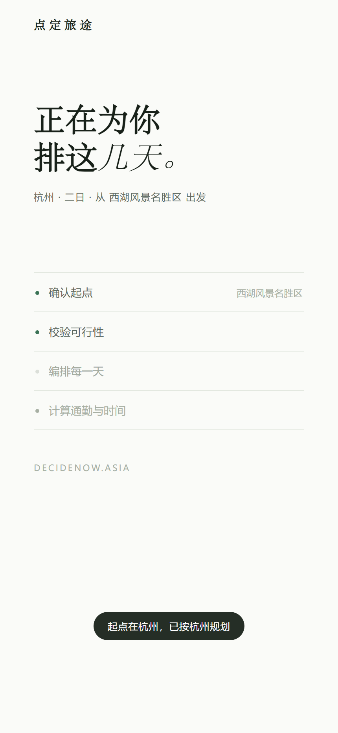
生成页：确认起点、校验可行性、编排每一天、计算通勤与时间四步进度
流程中的三个关键决策：
1. 不设默认城市：早期版本写死成都，用户搜上海地址会出现「默认成都 + 搜上海」的冲突。改为「城市由搜索结果/定位/手动选择三处确定」，并在加载页做兜底纠偏（若起点落在所选城市之外，自动切到装得下它的城市，零额外接口调用）。
2. 生成过程必须可感知：路线生成最慢时曾静默 9 秒，用户不知道在等什么。加载页把过程拆成四步（确认起点 → 校验可行性 → 编排每一天 → 计算通勤与时间），并保证最短展示 900ms，避免「闪一下」的不安。
3. 失败不丢输入：网络/超时类失败保留用户输入并可重试；业务错误（城市未开通、起点太远、景点不够）直接给出可操作文案，不回退到本地生成，避免「看似成功实则错误」。

4.3 功能清单（V1 范围，10 条封顶）
# | 功能 | 优先级 | 说明
1 | 起点输入 | P0 | POI 搜索 + 定位辅助 + 城市抽屉；起点命中库内景点自动成为第 1 站
2 | 天数与出发时间 | P0 | 1–5 天；出发时间 07:30/09:00/10:30/12:00/14:00/16:00 六档
3 | 路线生成 | P0 | 七阶段引擎 + 云端真实通勤精排
4 | 时间轴结果页 | P0 | 总览条 + 逐日时间轴（起/通勤/餐/站/终 5 类行）+ 统计行
5 | 微调 | P0 | 上移/下移/删除/换一站/移到另一天/时长调整，全部全量重校验
6 | 地图 | P0 | 真实路网、站点序号、规划/编辑双模式、底图 POI 点击加入
7 | 海报 | P1 | 1440×1920、真实地图底图、每日配色、站点图、统计与景点排序
8 | 分享 | P1 | 128 位只读链接、路线/海报双 Tab、保存图片
9 | 编辑旅途 | P1 | 两级搜索（精选库 + 地图地点）、自定义站点、未排入提示
10 | 反馈 | P2 | 景点卡「信息有误」写库，不做展示

4.4 十个关键设计决策（Decision Log）
这是面试最容易被追问的部分：每个决策都要能说出「为什么这样选、代价是什么」。

D1｜把「分钟级时间轴」做成产品本体，而不是生成结果的一部分
• 决策：结果页第一屏是地图 + 时间轴；每一站都有到达/离开时刻，餐食、通勤、收束全部显式。
• 为什么：竞品给的是「景点列表 + 大概顺序」，用户仍要自己算时间；分钟级时刻表是唯一能把「可执行」讲清楚的形式。
• 代价：算法复杂度大幅上升（时间窗、营业时间、用餐、收束都要进排程），且任何一处算错都会被用户立刻发现——所以必须配套严格的校验与测试（见 5.6、8.4）。

D2｜起点可以是「任何地点」，并自动联动城市
• 决策：不要求用户先选城市；搜索全国 POI，选中后按 POI 城市自动切城；定位同理；城市抽屉作为兜底。
• 为什么：真实场景里用户住在酒店/民宿/朋友家，起点不是一个「城市中心点」。
• 代价：跨城校验复杂（起点在 A 城、目的地城市是 B 城），需要加载页兜底纠偏与三类输入校验。

D3｜生成过程四阶段可见 + 最短 900ms
• 决策：加载页展示四步进度，而不是一个转圈。
• 为什么：把「等待」变成「可感知的过程」，降低放弃率；也让用户理解路线是怎么排出来的。
• 代价：多一页、多一套状态管理；但换来的是体验确定性。

D4｜结果页「浏览态 / 编辑态」分离
• 决策：平时卡片只读，点「编辑这一站」才展开编辑区；编辑地图全屏。
• 为什么：结果页信息密度极高（地图 + 时间轴 + 统计 + 卡片），编辑控件常驻会让页面嘈杂、误触；分离后浏览更干净，编辑更专注。
• 代价：多一次点击；用「底部编辑旅途」与「卡片展开」两个入口平衡。

D5｜编辑旅途：两级搜索 + 自定义站点
• 决策：编辑模式搜索分两段——「精选 · 库内景点」（本地匹配、零延迟、零配额）与「地图地点」（腾讯搜索，作为自定义站点加入当天）。
• 为什么：库内景点保证质量与文案；库外地点保证「我想去的地方都能加」。
• 代价：自定义站点没有营业时间与文案，默认时长 60 分钟、热度 6；含自定义站点的当天必须走本地重排（云端按 id 取点会丢掉自定义点）——这是实现时必须记住的边界。

D6｜任何微调都全量重校验，排不下就明示原因
• 决策：改顺序/改时长/换点/换天，全部重新推演当天时间表；排不下的点进入「未排入」清单并注明原因。
• 为什么：局部重算会积累时间误差，最终出现「时间轴对不上」；诚实告知比悄悄吞掉更能建立信任。
• 代价：每次编辑都有一次云端/本地重算开销；用本地 retimeDay 兜底 + 云端真实通勤替换来平衡速度与准确。

D7｜地图只画真实路网，宁画虚线也不画假线
• 决策：四条渲染规则——① 不画返程；② 真实路网路径到达前不画线；③ 主线 4–7px 无描边、宽度随缩放分级；④ 线点相接：≤120m 吸附、120–600m 浅色细虚线表达「最后一段步行」。
• 为什么：竞品地图最大的槽点是「直线穿湖/穿城」的假路线；真实感是规划工具可信度的一部分。
• 代价：依赖 routePaths 云函数；单腿失败只能退回虚线；调用次数与延迟都会增加（用缓存与抽稀控制）。

D8｜海报是「传播资产」，不是截图
• 决策：1440×1920（3:4）、真实地图底图、每天一个颜色、站点编号徽章 + 景点图 + 分段距离/时间 + 统计卡。
• 为什么：竞品导出只有长图模板/Excel/PDF；一张好看的真实地图海报是天然的社交传播素材。
• 代价：Canvas 绘制复杂（滤镜、避让、水印裁剪、图片加载失败兜底）；生成实测 10–20 秒，是当前体验短板之一。

D9｜分享只读、不可猜测、无需登录
• 决策：routeId = crypto.randomBytes(16).toString('hex')，32 位 hex = 128 位随机；分享页只读。
• 为什么：竞品「分享强制公开」是差评集中点；只读 + 不可枚举既保护隐私，又降低被分享者的使用门槛。
• 代价：没有「协作编辑」；分享页不能改路线（后续如需克隆要另做设计）。

D10｜AI 只写解释层，且必须可降级
• 决策：AI 只输出 60–110 字行程叙事 / 从攻略文本中提取景点（白名单过滤）；3–5 秒超时，失败整行隐藏；不显示模板兜底文案。
• 为什么：AI 在时间/价格/地点上的幻觉是竞品通病；把 AI 放在「解释」位置，既不阻塞主流程，也不影响路线正确性。
• 代价：牺牲了「AI 对话改行程」的卖点；用「确定性 + 可解释」换「可信」。

4.5 交互与视觉
设计语言：纸白 #FAFBF8 底 + 主绿 #3B7356 + 墨色 #182119 + 发丝线 #E3E8E0 + 中文衬线大标题；每日配色 5 色（绿/青/琥珀/橄榄/棕），第 6 天起循环。整体气质是「纸质行程单 + 地图工具」，不做卡通 IP、不做瀑布流。
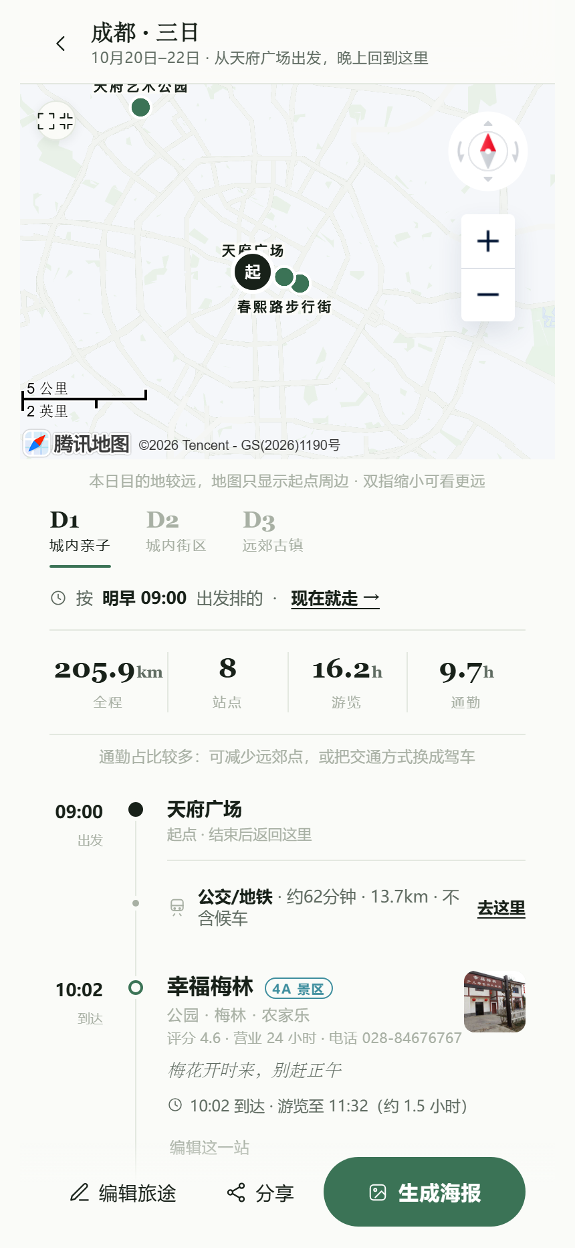  结果页：地图、每日路线、时钟时间轴与通勤统计同屏呈现 | 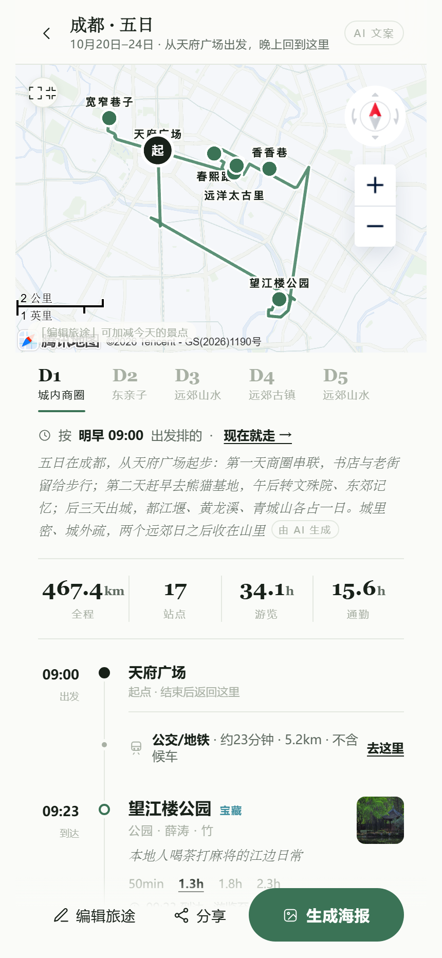  多日行程说明由 AI 生成，全程、游览、通勤时长一目了然
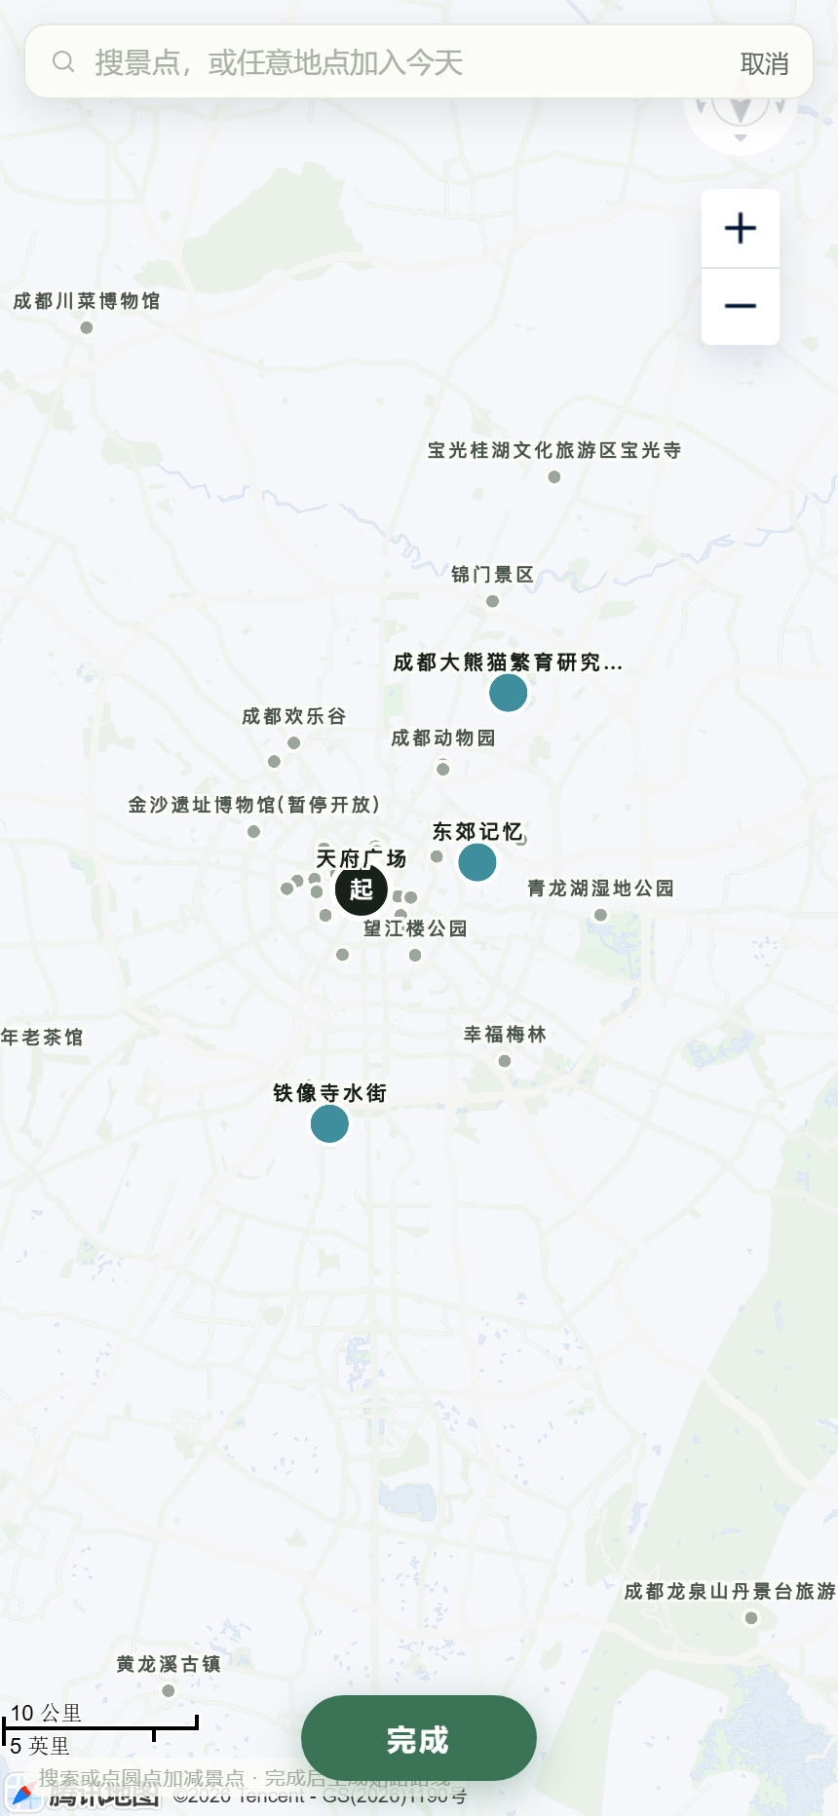  编辑模式：地图上直接搜索加点，随时增删当天景点 | 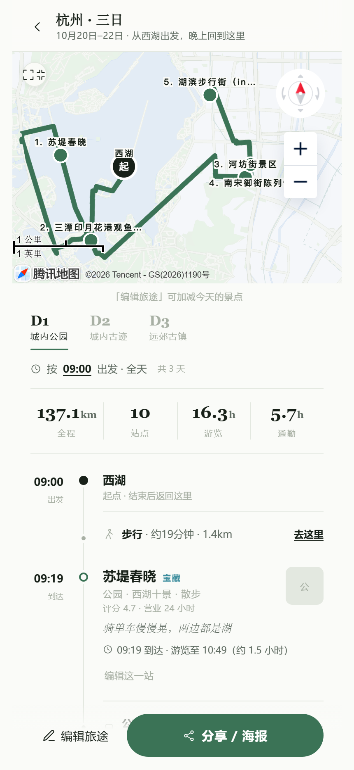  路线地图带站点序号与比例尺，拖动缩放查看每日路线
  城市抽屉：60 座热门城市按大区归类，全部开通可用 | 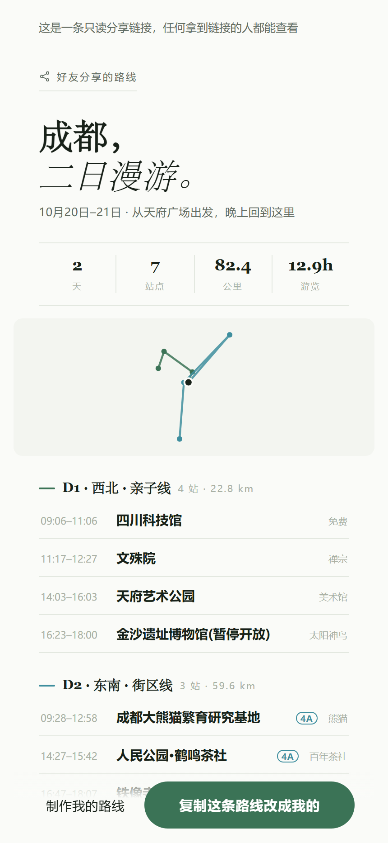  只读分享页：好友打开链接即可查看完整路线与每日安排

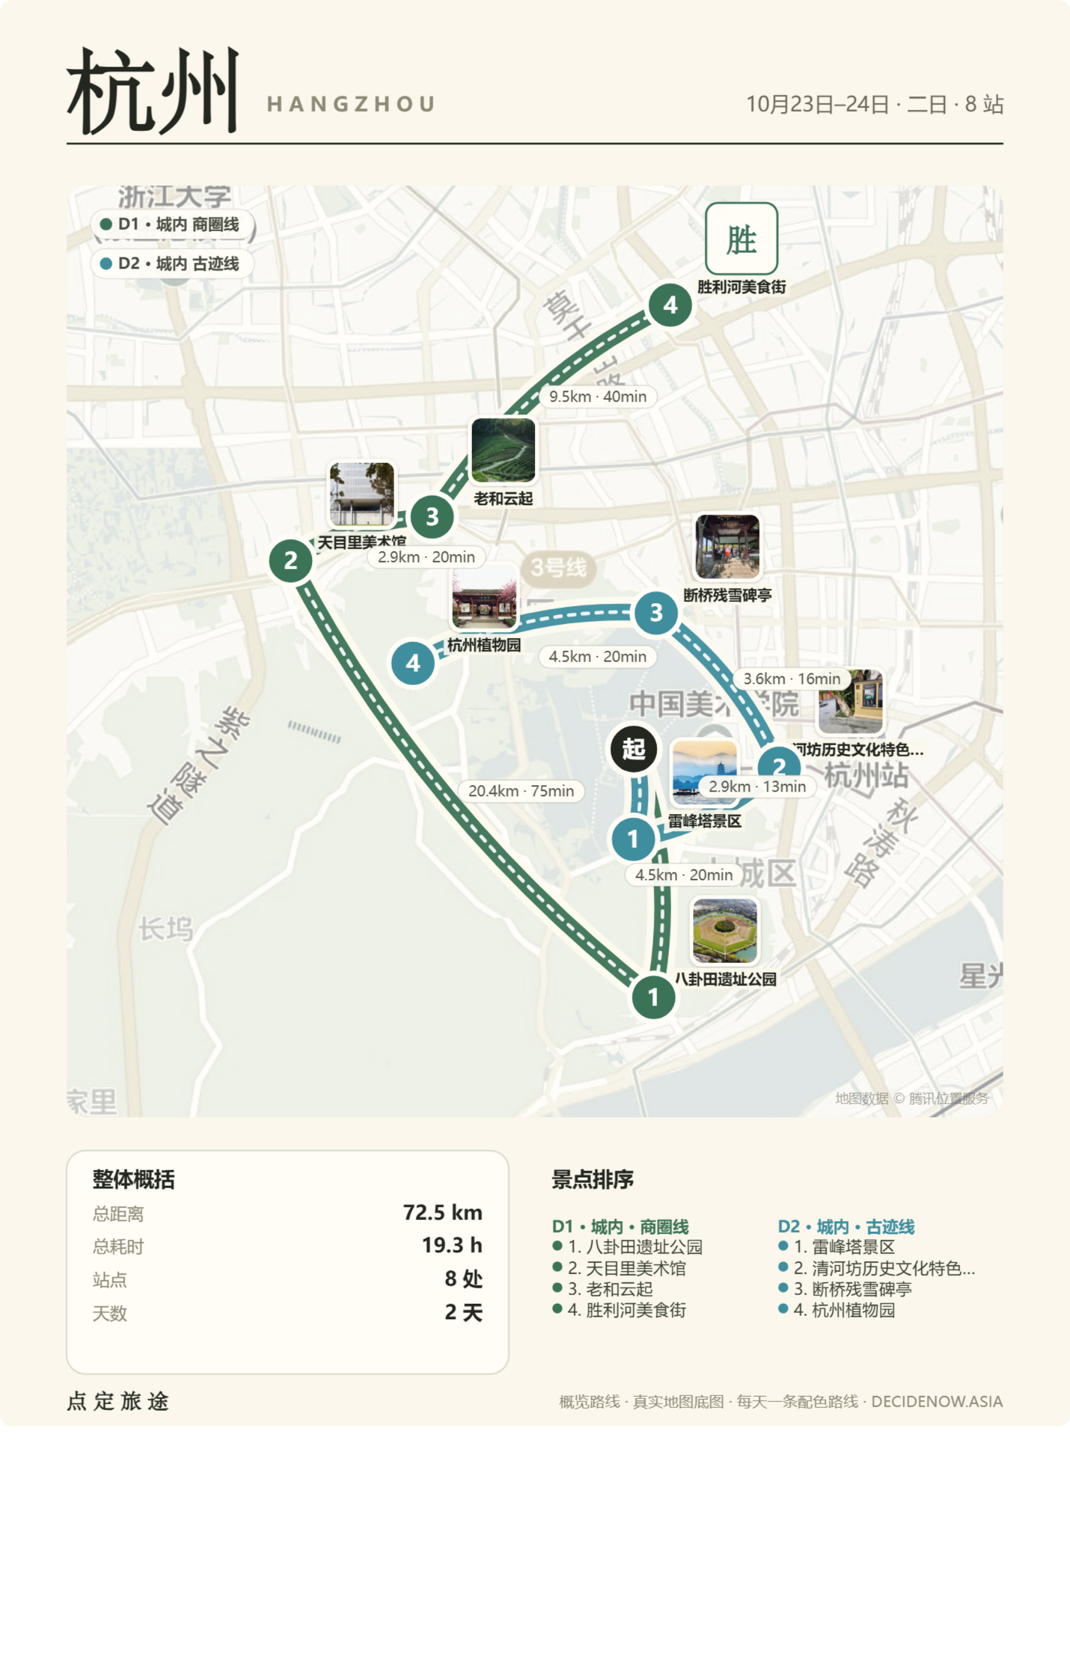
路线海报：真实地图底图、每日配色与景点缩略图一键导出
信息层级设计（结果页）：
层级 | 内容 | 设计意图
第一眼 | 日 Tab + 地图 + 统计行（公里/站点/游览/通勤） | 先给「今天大概什么样」
第二眼 | 时钟时间轴 | 再给「几点到哪、怎么走」
第三眼 | 站点卡片（图/tags/推荐理由/时长/编辑） | 最后给「值不值得去、要不要改」
兜底 | 未排入清单（原因明示） | 诚实交代「为什么没排进去」

4.6 异常与降级设计
异常 | 产品处理
起点搜不到 / 解析失败 | 提示「没有找到「X」。换个写法，或从建议里选一个。」
城市未开通 | 保留输入，提示「还没开通」，不进入死胡同
起点离景点太远（>30km） | 「这个起点离可玩的地方有点远（最近景点约 N 公里）。换个起点试试。」
景点数量不够（60km 内 ≤ 天数） | 「这里目前收录了 N 个景点，排不满 D 天。减少天数，或换座城市。」
云端生成失败 | 网络/超时回退浏览器本地引擎；业务错误不回退
AI 文案失败 | 整行隐藏，不显示模板文案；不影响路线
地图 GL 不可用 | 编辑入口隐藏，保留静态图交互地图
海报底图失败 | 回退「示意底图」，并标注「非真实地图」
图片加载失败 | 站点卡片/海报用首字色块兜底

5. 算法与策略设计：把「顺不顺」变成可计算的规则

5.1 核心决策：为什么不用 AI 排序
维度 | AI 生成行程 | 确定性算法（本项目）
结果稳定性 | 同输入可能不同输出 | 同输入稳定输出，可复现分享
可测试性 | 难断言「对不对」 | 11 类断言、16 组场景、180 条回归
时间精度 | 分钟级时间经常编错 | 时刻由时钟推演算出，可校验
成本/延迟 | 每次生成都要调模型 | 引擎纯本地，平均 2.5ms/条（离线）
失败影响 | 失败即无结果 | 算法永远可算，AI 挂了只少一段文案

结论：路线、时间、通勤必须由算法负责；AI 被限制在「解释层」，这是本项目最重要的产品判断。

5.2 引擎七阶段流水线
输入（起点/城市/天数/日期/出发时间）
→ ⓪ 输入校验 validateInputs（3 个业务错误码）
→ ① 锚点与超远排除（起点命中库内景点→D1 首站；单程 >165min→太远）
→ ② 粗筛 selectCandidates（市区/远郊二分；远郊 25km 打包；城内按热度贪心，同类上限 4）
→ ③ 分日 planDays（远郊各占一日；剩余天数 k-means 聚类；容量再平衡 ≤20 轮；锚点桶置顶）
→ ④ 周一闭馆前向迁移（闭馆点挪到后续同类型日，容量 480/540min）
→ ⑤ 日内排序 orderStops（贪心最近邻 → 2-opt → 环线扫描 → 精确 TSP → 零回摆优先 → 时段修正）
→ ⑥ 时钟推演 simulateDay（餐槽 / 营业时间 / 收束 / 夜场豁免 / 回程回撤 ≤2 站）
→ ⑦ 空日保护（单点重试 → 移除空日 → 按新日期重推演 ≤3 轮）
→ 输出 dayPlans / totals / droppedAll
⇒ 云端追加：真实路网矩阵 → 精确 TSP / 方向 2-opt → retimeDay 全量重校验

5.3 关键规则与产品含义（节选）
规则 | 值 | 用户能感知到的产品含义
日常收束 | 最后一站游览 ≤19:30，到家 ≤21:00 | 「每天吃完晚饭、按时回酒店」——分享页敢写具体时刻
远郊日放宽 | 游览 ≤20:30，到家 ≤21:45 | 远郊日给足时间，但仍有硬上限
午餐 / 晚餐 | 11:30–13:00 / 17:30–18:30，各 60 分钟 | 时间轴固定出现餐食槽，用户不用自己算几点吃饭
单日站数 | 上限 8 站，动态容量随出发时间 480–720 分钟 | 实际日均 2.97 站——「一天不赶场」是时间自然收敛的结果
单类目上限 | 4 个 | 避免一天全排博物馆/公园
远郊规则 | 25km 打包；远郊日数 clamp(days-2, 0, 3) | 3 天给 1 个远郊日，5 天最多 3 个，不出现「全在城外跑」
太远排除 | 单程 >165 分钟 | 诚实提示「当天往返不现实」，不硬塞 4 小时车程
营业时间 | 早到等待、来不及入场跳过、剩余 ≥45 分钟可缩短至闭馆 | 时刻表永远落在真实可入园区间
纯夜场豁免 | 17:00 后开放的夜场允许演到散场 | 演出/夜游不会被收束误杀
美食顶替餐槽 | 美食类站点落在饭点即视为用餐 | 不出现「双份午餐」
回程太晚 | 从末尾最多撤 2 站 | 宁可少一站，不出现「22:30 还在路上」
周一闭馆 | 不排入，前向迁移；兜底提示「闭馆日未核实」 | 不出现「到门口吃闭门羹」
空日保护 | 单点重试 → 移除空日 → 重推演 ≤3 轮 | 结果页永不出现空白天

5.4 云端二次精排：把「直线估算」换成「真实路网分钟」
引擎在浏览器/云函数里用的是直线距离估算（可离线、可兜底）；云端生成时再补一次真实路网精排：
1. 取数：每个模式/每天 1 次腾讯距离矩阵，一次拿全 N×N 时长，并整表回写缓存；公交没有矩阵模式，只能逐段请求（这是调用次数的主要变量）。
2. 排序：在真实分钟矩阵上做 Held-Karp 精确 TSP（≤8 站），再做方向 2-opt、商圈首站偏好（最多容忍 +5 分钟）；夜游/夜市/演出硬压尾。
3. 校验：最后用 retimeDay 全量重校验时间窗、餐食、收束、回程。
为什么值得多这一步：直线距离在跨江、跨湖、单行道场景会严重失真；真实路网让「几点到」真正可信。

5.5 排序质量：把「顺不顺」拆成 4 个可测指标
路线观感不能只看总里程。我们定义了 4 个指标：交叉数（两条不相邻线段相交）、折返数（连续两段夹角 cos < −0.82）、方向回摆数（相对起点方位角出现反向大幅摆动）、跨区日数（单日跨度 >40km）。
指标 | 优化前 | 优化后 | 说明
线段交叉 | 6 | 0 | 8 城 × 3 天基准
折返 | 8 | 1 | 同上
总里程 | 1,411 km | 1,197 km（−15%） | 同上
可排站点 | 76 | 82 | 同样的点集排进更多站
跨区日 | — | 0 | 12 城 × 1/3/5 天基线（87 个游玩日）
方向回摆 | 16 | 14 | 同上，且均差仅 2.37km
单日开放路径案例 | 28.8 km | 14.2 km | 杭州同起点同点集（由近到远、不回折）

代价与取舍：把「零回摆」放在「最短里程」之前，纯里程会略增（基线均差从 2.23km 到 2.37km），换来的是「看起来像人排的、不来回穿城」。这是产品观感优先于纯数学最优的典型决策。

5.6 输入校验与「诚实失败」
三类校验在生成前拦截，把「看似能用的假路线」挡在门外：
业务码 | 触发条件 | 用户文案
SPOTS_EMPTY | 城市库过滤后无有效景点 | 「这座城市的数据还没准备好，换座城市试试。」
ORIGIN_TOO_FAR | 最近景点 > 30km | 「这个起点离可玩的地方有点远（最近景点约 N 公里）。换个起点试试。」
NOT_ENOUGH_SPOTS | 60km 内可用景点数 ≤ 天数 | 「这里目前收录了 N 个景点，排不满 D 天。减少天数，或换座城市。」

这三条校验是 V4.1 审查后加的：在加之前，错误输入会「成功」生成一条从城市中心出发的假路线——这是产品级 bug，因为用户会信。

5.7 算法局限与下一步（面试可主动讲）
1. 选点与排序脱节：分日/选点用直线 k-means + 热度，不感知真实路网；某天点集横跨东西时，排序再优也绕。下一步：选点阶段也用真实路网时间矩阵，先定方向/主题再选点。
2. 缺少方向单调性硬约束：目前是回摆惩罚（启发式），不是硬约束。
3. 矩阵缺失静默退化：云端精排取不到完整矩阵时用统一 km 折算，真实路网信息丢失且无告警。
4. 排序与时间窗分阶段硬拼：slotFix/夜游/餐厅时间窗与 routing 是两阶段，缺带时间窗的联合优化（VRPTW）。
5. 无「不重复路段」硬约束：渲染去重只解决「画两条线」，排序仍可能实际走同一段路两遍。
6. 量化验收未进 CI：已有 87 天基线，但尚未固化为逐城 CI 卡口。

5.8 技术规则 → 产品规则翻译表（写简历/面试用）
技术规则 | 产品语言
19:30 收束 + 21:00 到家 | 「每天都能吃完晚饭、按时回酒店」
午餐/晚餐固定 60 分钟 | 「时间轴里帮你留好了吃饭时间」
单日 8 站上限、实际日均 2.97 站 | 「一天不赶场——站数是时间自然收敛的结果，不是硬凑」
单程 >165 分钟排除 | 「对太远的目的地诚实说『当天往返不现实』」
周一闭馆迁移 | 「周一的博物馆不会排进周一」
起点命中景点 → D1 第 1 站 | 「你选的酒店/景点，就是行程第一站」
交叉/折返/回摆惩罚 + 精确 TSP | 「地图上是一条顺向环线，不来回穿城」
夜景/演出硬压尾 | 「夜游一定在灯亮之后」
未排入 5 类原因 | 「排不进去的点，明确告诉你为什么」
AI 只写文案 | 「路线可解释、可复现，AI 编不出不存在的地点」

6. 数据与内容策略：2,713 个「值得专程去」的点

6.1 数据策略：策展式精选，而不是海量 POI
产品判断：一次 3–5 日的行程只会用到 15–25 个点，所以景点库的价值在命中率，不在数量。库里每一个「不值得专程去」的点，都会实实在在占掉一个行程槽位（引擎有单类目上限、单日上限）。
因此定下「宁少勿滥」的建库规则：
类目 | 目标数量 | 准入线
古迹 / 博物馆 / 山水 / 古镇 | 26–34 | 评分 ≥4.0 或 4A/省级以上；古镇/山水可放宽到 3.8
夜景 / 演出 | 5–8 | 地标级或评分 ≥4.3
亲子 | 4–7 | 主题乐园/动物园/科技馆/海洋馆
街区 | ≤8 | 仅历史文化街区/风貌区；商业综合体一律剔除
美食 | ≤4 | 仅目的地级美食街，不收单店
公园 | ≤5 | 仅具景观/历史价值者；社区公园全剔
商圈 | ≤2 | 仅地标级
远郊 | ≥4 | 保证远郊日能成形

6.2 数据规模与结构（实测）
指标 | 数值 | 说明
城市 | 60 座 / 7 大区，全部开通 | 西南 9 / 华东 19 / 华南 7 / 华北 5 / 华中 8 / 西北 8 / 东北 4
景点 | 2,713 个 | 每城 24–64 个，平均 45.2 个
城市分布 | 重庆 64、北京 60、宁波 58、杭州 56、成都 55… | 小城最少：喀什 24、敦煌 27、西双版纳 29
坐标 | 100% 高德坐标，估算坐标 0 | coord_src 全为 amap
评分/首图 | 评分 100%（均值 4.58）、首图 100% | 结构化字段
A 级景区 | 675 个（5A 126 / 4A 444 / 3A 105） | 24.9%
营业时间 | 2,139 个（78.8%） | 未知的用软提示，不编造
闭馆日明确 | 2,218 个（81.7%），周一闭馆 143 个 | 未知 18.2%，产品如实提示
远郊点 | 592 个（21.8%） | 距城市中心 >25km
AI 文案 | 1,506 条（55.5%） | 其余手写/模板
分类 | 11 类：山水/古迹/公园/街区/博物馆/亲子/古镇/夜景/美食/商圈/演出 | 山水 34.3%、古迹 17.3%

单景点字段（约 40 个）：身份（id/name）、筛选（cat/heat/suburb/tags）、时间（dur/open/open_text/closed_mon）、空间（coord/entrance/navi_poiid）、质量背书（rating/a_level/amap_poi_id/verify_src）、内容（intro/reason/photo/photos/copy_src）、运营（address/district/tel/cost/website）。

6.3 数据生产流水线：从 POI 到上线（9 步）
① 高德 POI 发现（10 组关键词 around 搜索）
→ ② 规则筛选（类型白名单 + 黑名单 + 评分 ≥4.0）
→ ③ 去重与子点收口（名称互相包含 / 1.5km+3 字前缀）
→ ④ 类目配额配平（核心 26–34 / 夜景 5–8 / … / 远郊补 4）
→ ⑤ 文案（LLM 生成 + 模板兜底，≤45 字简介 / ≤24 字推荐理由）
→ ⑥ 写库 + 注册表 + FAME 必留名单种子
→ ⑦ 富化 pipeline（坐标修复 → LLM 别名裁判 → 营业信息/官方名/评分/图片）
→ ⑧ 库重构 + 逐点规则审计（删演出产品名/低分/配额裁剪/FAME 豁免/热度重算）
→ ⑨ 上线（三处白名单同步 + 云函数部署 + 双端抽验）

每一步的人工校验点：候选是否混入店铺/子设施 → 无评分点是否误杀 → 子点是否降级 → 配额例外是否合理（A 级/FAME）→ 文案是否编造典故/数字 → 报告逐条留痕。

6.4 质量控制：四道防错设计
1. 坐标修复用「双源互证」：腾讯与高德两家坐标 ≤300m（远郊 600m）才落盘；第二档 ≤1000m 且名称完全相等；只用高德时要求名称完全相等 + 位移 ≤20km，防「同名异地」。上线 6 城估算坐标从 47 个降到 0，最终全库 100% 高德坐标。
2. LLM 只做「裁判」，不做「发现」：周边召回后用 LLM 在候选里挑一个或全否——幻觉无法引入新地点；「裁判不可用」不等于「否决」，前者保留待人工。
3. 名称采纳有护栏：坐标可以采信子设施（售票处/停车场就在场馆内），但名称只采信主体 POI，否则「乐华恒业欢乐世界」会被改成「…售票处」。
4. 默认干跑、显式写盘：所有批量脚本默认 dry-run，--apply 才写；报告按 id 合并留痕，不被下一次运行覆盖；出问题可 --revert 定向回滚。
做错过的两次（写简历可当「踩坑与修正」）：
• 「搜不到 ≠ 不存在」：南京标定时 7 个「未命中」的点在高德里全都存在，只是官方名不同（桠溪国际慢城→南京高淳国际慢城、甘熙故居→甘熙宅第）。如果用搜索失败直接删景点，会误删真实景点。
• 名称/坐标不能一刀切「以地图源为准」：坐标可以采信子设施，名称不行；否则会得到「…售票处」「…停车场」这类降级结果。

6.5 内容策略：AI 文案的边界
• AI 只写两件事：行程叙事（60–90 字目标，110 字硬上限）、从攻略文本里提取景点（只在真实景点库内按名称白名单匹配，幻觉地名直接丢弃）。
• 文体规范落盘：禁止 emoji、感叹号连用、网络腔、夸张最高级；只解释已存在的行程事实（站点、天数、线路名、起终点、通勤、时段标签）。
• 降级：3 秒（叙事 5 秒）超时，失败整行隐藏，不显示模板文案。
• 标识：页面显式标注「由 AI 生成」，隐私政策同步说明。

6.6 数据边界（面试官可能追问）
• 60 城数据质量不齐：喀什 24 个点、重庆 64 个点；31/60 城完全达标，其余 29 城有已知缺口（远郊不足、核心类占比、配额例外）。
• heat 是推导值（评分 + 景区等级），不是人工打分；实际取值 5–9，不参与日内排序。
• 同城重名 0 组（QA 通过），但存在 9 组跨城重名 id（如 zoo），正确口径是「城市内唯一」。
• 分类里仍有 31 条「演出」，是场馆/夜演目的地，不是「演出产品名」——规则清理的是产品名，不是所有演出相关场所。

7. 技术方案与工程实现（产品经理需要懂的部分）
产品岗不需要会写每一行代码，但必须能回答「为什么这样搭、成本在哪、风险在哪」。这一章就是答案。

7.1 架构总图
浏览器（原生 JS，6 个页面，零框架 / 零构建）
├─ engine.bundle.js 路线引擎的浏览器版本（window.Engine）
├─ app.js 公共适配层（存储 / 投影 / 云调用 / 组件）
└─ glmap.js 腾讯地图 GL 动态地图
│ POST /api/<fn>（Vercel rewrite）
▼
腾讯云 CloudBase · 9 个 HTTP 云函数（20s / 256MB）
├─ genRoute 引擎排线 + 真实通勤回填 + 落库
├─ reRoute 用户微调后按显式顺序重算当天
├─ aiCopy 叙事文案 / 攻略文本提取景点
├─ routePaths 真实路网折线（地图/海报画线）
├─ posterImg 腾讯静态图代理（海报底图）
├─ photoImg 景点图转 base64（防 canvas 污染）
├─ searchPoi 起点关键词提示 + 逆地址解析
├─ routeGet 分享页读取
└─ feedback 反馈落库
│
├─ 腾讯位置服务（搜索/逆地址/距离矩阵/路径/静态图）
├─ AI 中转（deepseek-v4.1-flash，可切换）
└─ CloudBase 集合：routes / dist_cache / ratelimit / guard / feedback

两个关键设计：
1. 引擎双端同源：同一份 engine/ 源码，浏览器用打包后的 bundle、云函数直接 require。好处是「云端校验拦截」与「本地兜底」不会出现两套口径，测试只需覆盖一份引擎。
2. 前端两级通道：正常情况下走同源 /api 反代；2026-10-18 实测 Vercel 代理偶发 502 后，改为直连 CloudBase HTTP 为主通道、/api 为兜底。产品含义：主站挂了，备用站还能生成与分享。

7.2 技术选型与取舍
决策 | 选择 | 理由 | 代价
前端框架 | 原生 JS，无框架无构建 | 6 个页面、交互中等，框架是负资产；首屏约 85KB，弱网低端机可用 | 全局命名空间、DOM 直接操作；复杂度上升需迁框架
前端形态 | 响应式 H5，不做小程序/App | 一套代码全端可用；URL 即分享；不绑微信生态 | 无推送、无原生能力
后端 | 腾讯云 CloudBase HTTP 云函数 | 静态站可直接调；免运维；Key 隔离在环境变量 | 冷启动、20s 超时、打包需同步
地图 | 腾讯 GL（动态）+ 腾讯静态图（海报） | 与底图数据源一致；静态图可代理取 base64 | 静态图不支持自定义样式，海报只能 Canvas 滤镜逼近
高德 | 只在离线建库用 | 照片资源强、坐标可交叉校验；线上用会产生约 5 万元/年商用授权风险 | 两套坐标系/名称需对齐
数据存储 | CloudBase 文档库 5 个集合 | 全是 key-value/文档形态，无关系需求 | 无 SQL 查询能力

7.3 数据流与 9 个云函数
函数 | 职责 | 前端超时 | 降级策略
genRoute | 生成整条路线 | 9s | 通勤回填失败逐腿回退直线估算；落库失败仍返回路线
reRoute | 微调后重算当天 | 6s | 含自定义站点的当天走本地重排
aiCopy | 文案 / 攻略提取 | 6.5s / 5s | 任何异常返回 fallback:true，前端整行隐藏
routePaths | 真实路网折线 | 12s / 15s | 单腿失败返回 null，前端画浅灰虚线
posterImg | 海报底图 | 15s | 失败回退「示意底图」
photoImg | 景点图 base64 | 14s | 单图失败为 null，海报用首字色块兜底
searchPoi | 搜索 / 逆地址 | 4–8s | 熔断/失败返回空建议，前端回退本地库
routeGet | 分享页读取 | 6s | 无降级（只读、无限频）
feedback | 反馈落库 | 6s | 写失败返回 500，不抛异常

统一契约：{ statusCode, headers, body }、CORS *、20s 超时、256MB；业务错误走 code（CITY_CLOSED / SPOTS_EMPTY / ORIGIN_TOO_FAR / NOT_ENOUGH_SPOTS / PLAN_EMPTY / BAD_ROUTE_ID），前端据此区分「业务错误」（直接展示）与「可回退故障」（换通道/本地兜底）。

7.4 成本与配额工程：把免费额度用成产品能力
红线：单次路线生成腾讯调用 ≤15 次（设计目标）。落地靠四个机制：
1. 批量距离矩阵：步行/驾车各自只发 1 次 matrix，一次拿全 N×N 时长，并整表回写缓存；排序复用同一份矩阵，不增加调用。
2. 起点 200m 网格缓存：gridKey = floor(v×500)/500；通勤缓存键 = 网格 + 目标点 + 模式；步行/驾车 TTL 7 天，公交当天 24:00。
3. 腾讯日预算硬闸门：每次调用前检查当日预算 12,000 次，超过即降级；70% 打告警日志。
4. 单 IP 限频：20 次/分钟（只读的 routeGet 不限频）。
一次生成的真实调用量：冷缓存 3 日约 6–8 次；缓存命中趋近 0。这是「个人免费额度撑起 60 城产品」的关键。
⚠ 诚实口径：「≤15 次」是设计目标与典型值，不是代码里的硬上限；真正的硬闸门是日预算与 IP 限频。简历建议写「典型 6–8 次、日预算 1.2 万次熔断」。

7.5 安全与合规
项 | 做法
Key 分层 | 前端只有公开 GL Key（控制台域名白名单）；腾讯 WebService / AI Key 只在云函数环境变量；高德 Key 只在离线脚本
分享安全 | routeId 32 位 hex = 128 位随机，不可猜测、不可枚举；分享页只读
输入校验 | 经纬度范围、天数 1–5、stops ≤8、legs ≤24、静态图参数白名单、图片 host 白名单、反馈 ≤500 字
XSS | 全站 55 处 textContent、仅 1 处静态 innerHTML；AI 文案用文本节点注入并标注
隐私 | 位置仅当次计算、不存轨迹；无账号；AI 生成内容显式标识；地图来源标注腾讯位置服务
备案 | 暂不备案（知情决策）：Vercel 海外托管主站 + CloudBase 国内 HTTP 触发器备用站；对外不得宣称「已备案/完全合规」

7.6 工程数据（可核验）
指标 | 数值 | 口径
Git 提交 | 128 次，7 个自然日（10-12 → 10-18） | git rev-list --count
代码规模 | 49 个代码文件、10,930 物理行（非空 10,352） | 排除 data/、build/、node_modules/
引擎 | 4 文件 1,163 行（index 730 / test 277 / copy 83 / geo 73） | 零依赖纯 JS
云函数 | 9 个入口 + 4 个公共模块 = 13 文件 1,267 行 | 含 _shared
前端 | 6 个 HTML（3,129 行）+ 4 JS + 1 CSS = 5,337 行 | 无框架
离线脚本 | 21 文件 3,163 行（20 JS + 1 PS1） | 建库/富化/部署/QA
数据体量 | 60 城 JSON 4.58MB；data/ 全量约 8.5MB | 部署时内嵌进 3 个云函数
第三方封装 | 5 类（搜索/逆地址/矩阵/路径/静态图） | lbs.js

8. 指标、验证与质量体系

8.1 指标体系设计（三层）
产品没有埋点，所以这套指标是「设计」而不是「结果」。面试时讲设计逻辑即可，不要报数。

层级 | 指标 | 定义 | 为什么重要
结果层 | 成功生成可执行路线的会话数 | 生成成功且至少 N 站 | 北极星：产品是否真的解决了问题
行为层 | 生成完成率 / 编辑率 / 海报保存率 / 分享打开率 | 各环节转化 | 判断「时间轴」是否真需求、海报是否真传播
质量层 | 校验通过率 / 空日率 / 未排入率 / 单日站数分布 | 引擎输出质量 | 保住「可信」这个核心卖点
成本层 | 单次生成外部调用数 / 日预算使用率 / 缓存命中率 | 配额与成本 | 决定免费额度能否支撑增长

8.2 已验证的质量指标（可写进简历）
验证项 | 结果 | 方式/口径
引擎回归 | 16 组场景块全绿，11 类断言 0 失败 | node engine/test.js，失败 exit 1
全量离线回归 | 60 城 × 1/3/5 天 = 180 条路线 / 540 天 / 0 空日 / 0 校验失败 | 起点取各城市中心、周二出发；直线估算口径
单日节奏 | 日均 2.97 站，单日上限 8 站（仅 1 天触顶） | 180 条路线统计
排序基线 | 12 城 × 1/3/5 天 = 87 个游玩日：最优率 54%、均差 2.37km、回摆 14、跨区日 0 | node scripts/qa-order.js
路线优化 | 8 城 × 3 天：交叉 6→0、折返 8→1、总里程 1,411→1,197km（−15%）、可排站点 76→82 | 改动前后同口径对比
云函数回归 | 37 条断言：业务码、限频 429、空日契约、落库失败 500、抽稀/端头吸附/排序守卫 | node scripts/test-functions.js
数据完整性 | 坐标 100% 高德、评分 100%、首图 100%、A 级 675、同城重名 0 | 字段逐点统计
线上可用 | 4 个页面 HTTP 200（首页/隐私/路线/海报） | 2026-10-19 外部抓取

8.3 未验证 / 有风险的部分（主动讲，别等面试官问）
项 | 现状 | 风险
用户规模与留存 | 无账号、无埋点，无法统计 | 「时钟时间轴」是否真需求未被数据证明
性能 | 首屏/生成 p95 无实测记录；海报实测 10–20 秒（目标 1–3 秒） | 海报生成是当前体验短板
成本 | 无账单；仅估算「免费额度内、百元/年量级」 | 腾讯配额政策变化会影响架构成立
数据质量 | 31/60 城完全达标；10 城远郊点 <4 | 部分城市体验不一致
合规 | 未备案、未取得腾讯商用授权、无大模型备案 | 商业化前必须解决；属合规灰区
线上分享 | 链接长期有效（routes 无 TTL） | 无过期机制，后续需补

8.4 质量闸口：为什么「看着差不多」不能上线
1. 引擎改动 → 必须重跑 engine/test.js + 重建 bundle + 重部署 3 个云函数（否则本地新、云端旧）。
2. 排序/地图改动 → 必须用同口径基准对比（8 城 × 3 天、12 城 × 1/3/5 天），不能凭感觉。
3. UI/地图/海报 → 必须真机或浏览器看到成品，子任务报告不算数；海报要按原生分辨率逐块看。
4. 数据改动 → 先 dry-run 出报告，人过目后再 --apply；报告按 id 合并留痕，可回滚。
5. 城市上线 → 三处白名单（前端、云函数、cities.json）必须一致，否则出现「页面能选、云端说未开通」。

9. 版本迭代与关键决策

9.1 项目时间线（10 天）
日期 | 里程碑 | 关键产出
10-10 | 竞品调研完成 | 8 款竞品矩阵、60 城清单
10-11 | 原型 + 品牌 + 方案 V4.0 定稿 | 4 页高保真原型、品牌资产、开发模式评估
10-12 | 首版上线 | 引擎 + 6 城数据 + 前端四页 + 云函数（方案定稿后约 18 小时）
10-15 | 方案 V4.1：全量审查与修复 | 440 组随机构型回归扫描、九类缺陷修复、加载页、三类输入校验
10-16 | 方案 V4.2：地图能力边界调研 | 3 个子代理并行调研；结论：候选池不能换成底图 POI，但标注层可让位
10-17 | 数据 V1 定版 | 60 城 2,713 点、规则审计 0 不符合项、坐标估算归零
10-18 | 60 城全量上线 + UI/UX 改造 | 15 项 P0/P1/P2 改进全部落地；起点搜索重构；路线渲染优化
10-19 | 持续迭代 | 出发时间交互、分享/海报合并、路线概览海报 v2、导航唤起

简历写法：「2026.10（约 10 天）从竞品调研到 60 城上线」。不要写「6 周」——那是计划里程碑。

9.2 三版方案演进（V4.0 → V4.1 → V4.2）
版本 | 解决什么问题 | 关键决策 | 取舍
V4.0（10-11） | 方案发散、范围膨胀、外部依赖未定 | 定位收敛为「时钟时间轴 + 真实地图海报」；V1 功能 10 条封顶；AI 边界；不备案的混合部署；首年成本约 300 元、止损线 10 周 | 不做小程序/多人协作/天气/自然语言偏好/预订/社区
V4.1（10-15） | 已上线版本「能跑但不够对」：算法结构性缺陷、错误输入生成假路线、9 秒静默等待 | 全量审查 + 440 组随机构型回归扫描，修复九类缺陷；新增加载页；三类输入校验；AI 文案升级 | 不引入新权重；容量阈值校准、夜场口径进 backlog
V4.2（10-16） | 用户提出「候选以底图风景名胜为准」的可行性判断 | 3 路并行调研地图能力边界；结论：候选池不能换（无营业时间/评分/5A 元数据）；但标注层可让位、底图 POI 可点击加入 | 非风景名胜点（美食/夜景/商圈，占库 30%+）必须保留我方标注

9.3 上线后的 6 轮迭代（最能体现「产品手感」）
轮次 | 用户/体验问题 | 动作 | 可验证结果
1 | 起点写死城市导致搜外地地址失败 | 去默认城市；搜索/定位自动切城；加载页兜底纠偏 | 「搜外滩→上海三日」两条路径通过
2 | 编辑体验差、搜索噪声多 | 两级搜索（精选库 + 地图地点）、自定义站点、点地图加入 | 库内结果 800ms 内出现；自定义站点可排入
3 | 结果页信息密度过高 | 浏览/编辑态分离、卡片折叠、详情抽屉、Day 吸顶与滑动切天 | 15 项 UI/UX 改进全部落地
4 | 出发时间不可调、站数固定 | 出发时间六档、按天改时间、天数步进（1–5） | 09:00 首日 6 站 / 14:00 首日 3 站 / 16:00 首日 1 站
5 | 地图「假线/来回穿」观感差 | 只画真实路网、腿合并单线、序号标签、交叉/折返惩罚、真实分钟 TSP | 交叉 6→0、折返 8→1、里程 −15%
6 | 海报像截图、传播力弱 | 海报 v2：1440×1920、真实底图、日色编号、景点图、分段 chip | 地图占比 66–76%；生成 10–20 秒

9.4 复盘：做对了什么、做错了什么
做对的：
1. 先定边界再动手：V1 十条功能封顶 + 六条红线，让 AI 协作不跑偏（超出范围一律记入 V2）。
2. 把「诚实」做成产品能力：未排入给原因、未知营业时间软提示、失败腿画虚线、AI 文案可隐藏——这些「不假装」的设计反而建立了信任。
3. 用数据验收代替感觉：交叉/折返/回摆/跨区日四个指标，让「顺不顺」变成可比较的数字。
4. 文档即规格：算法常数、接口契约、红线全部落盘；每条结论附文件行号，改动后同步更新。
做错/不足的：
1. 没有用户验证：没有访谈、没有埋点，产品价值目前只有「逻辑自洽」，没有「用户证据」。
2. 算法与选点脱节：选点用直线聚类 + 热度，不感知真实路网，导致某些天点集横跨东西（已知架构级问题）。
3. 海报性能未达标：目标 1–3 秒，实测 10–20 秒；Canvas 绘制 + 多图加载是瓶颈，应改异步/队列。
4. 数据质量不均：60 城不是每城都达标，远郊点不足会影响 3 天以上行程的体验。
5. 合规是灰区：未备案、未取得商用授权——这不是技术问题，是商业化前必须解决的硬约束。

10. 我的职责、协作模式与产出

10.1 角色定位
独立产品负责人 + 全栈落地（AI 协作开发）。具体分工：
环节 | 我做什么 | AI 做什么
需求与定位 | 竞品调研、问题定义、用户画像、边界与红线 | 资料整理、竞品信息汇总
产品方案 | 信息架构、核心流程、功能优先级、交互与异常设计 | 原型代码、文案初稿
算法规则 | 定义「什么算一条好路线」、常数与约束、验收标准 | 实现算法、跑回归、给对比数据
数据策略 | 建库规则、类目配额、质量控制标准 | 采集脚本、LLM 批量文案、审计报告
工程落地 | 技术选型、接口契约、部署流程、验收 | 写代码、部署、修 bug
质量 | 定验收口径、抽检、决策是否上线 | 跑测试、无头浏览器截图、回归

10.2 工作方法：把 AI 协作变成可管理的工程流程
1. 分阶段提示词迭代，而不是一次性生成：P0 主上下文 → P1 引擎 → P2 数据回填 → P3 前端 → P4 云函数 → P5 海报 → P6 AI 文案，每阶段有可判定的验收闸口。
2. 为什么这样选：① 存在未验证的外部依赖（配额、静态图、Canvas 跨域），风险要在第 1–2 周暴露；② 模块间有明确闸口；③ 全貌远超单次上下文；④ 单人项目没有 code review，「验收清单驱动」是唯一可靠的质量闸门。
3. 文档即规格：方案、红线、接口契约、算法常数全部落盘；项目上下文文档定位为「唯一事实入口」，每条结论附文件行号。
4. AI 并行做研究与审查：V4.2 用 3 个子代理并行调研地图能力边界；V4.1 对已上线代码做全量只读审查 + 440 组回归扫描；UI/UX 用无头浏览器 CDP 实测并留截图证据。
5. 范围守卫：提示词里明确「超出 V1 范围的功能一律记入 V2 候选」，防止 AI 自行加需求。

10.3 产出物清单
类别 | 产出
产品文档 | 最终方案 V4.0、算法审查与校验优化 V4.1、底图能力调研 V4.2、UI/UX 评审、景点库规则、路线规划方案、项目上下文（800+ 行）
代码 | 引擎（4 文件 1,163 行）、9 个云函数、6 个页面、21 个离线脚本、构建/部署/测试工具
数据 | 60 城 2,713 景点、402 个数据与报告 JSON、FAME 必留名单、标志性景点核验表
设计 | 4 页高保真原型、品牌资产（图标/字标/头像/封面）、地图自定义样式、海报模板
上线 | Vercel 主站 + CloudBase 备用站、HTML 隐私政策、128 位分享链路

10.4 如果作为「实习项目」写简历，口径怎么定
• 真实参与方式：这是一个由你主导、借助 AI 完成工程落地的独立项目。简历上建议写「独立项目 / 个人项目」或「产品负责人（独立开发，AI 协作）」，不要虚构公司、团队规模与实习经历。
• 可以写「实习项目」吗：如果它确实是你实习期间的工作，就按真实写；如果是个人项目，写「个人项目」反而更安全——面试官对独立完成 0→1 的评价通常更高。
• 角色动词：主导 / 定义 / 设计 / 搭建 / 验证 / 复盘；避免「参与」「协助」这类弱化词，也不要写「手写全部代码」。
• 团队规模：不写人数，或写「1 人 + AI 协作」；不要编造「带 3 人团队」。

11. 项目结果与复盘

11.1 结果清单（可核验）
✅ 产品上线：www.decidenow.asia，6 个页面、9 个云函数、60 城全部开通
✅ 数据资产：60 城 / 2,713 景点 / 100% 坐标与评分 / 675 个 A 级景区
✅ 引擎：七阶段流水线 + 云端真实路网精排；16 组回归场景全绿
✅ 质量：180 条路线离线回归 0 空日 0 校验失败；87 个游玩日排序基线可复现
✅ 体验：路线交叉 6→0、折返 8→1、里程 −15%；海报 1440×1920 真实地图版
✅ 工程：128 次提交 / 7 个自然日 / 约 1.1 万行代码 / 单次生成外部调用典型 6–8 次
⚠️ 未验证：用户规模、留存、转化、性能 p95、实际成本

11.2 量化成果卡（简历/面试通用）
维度 | 数字 | 一句话
规模 | 60 城 · 2,713 景点 | 「一个人搭起 60 城的精选景点库」
效率 | 128 次提交 / 7 天 / 约 1.1 万行 | 「10 天从调研到 60 城上线」
质量 | 16 组场景 + 180 条路线 + 37 条断言 | 「路线质量可回归、可复现」
体验 | 交叉 6→0、折返 8→1、里程 −15% | 「把『顺不顺』做成了可量化指标」
成本 | 单次生成 6–8 次外部调用、日预算 1.2 万熔断 | 「用免费额度撑起完整产品」
数据 | 坐标/评分/首图 100%，A 级 675 | 「2,713 个点全部有地图源背书」

11.3 不足与风险（面试主动讲，显得成熟）
1. 没有用户验证：无访谈、无埋点；下一步先做 20 个目标用户访谈 + 最小埋点，再决定是否扩城。
2. 性能短板：海报 10–20 秒未达标；应改异步生成 + 队列 + 进度反馈。
3. 算法架构问题：选点与排序脱节、缺 VRPTW、矩阵缺失静默退化——已在方案文档里列出修法。
4. 数据不均：29/60 城有已知缺口（远郊不足/类目配额），需要逐城补。
5. 合规风险：未备案 + 未取得腾讯商用授权；商业化前必须解决。

11.4 下一步 Roadmap（讲「如果继续做」）
阶段 | 目标 | 关键动作
V1.5 | 验证需求 | 埋点（生成成功率/编辑率/海报保存率/分享打开率）、20 个用户访谈、示例路线、天气行、PDF 行程单
V2 | 提升体验 | 海报异步化、偏好 chips、多人只读协作、扩城到 100+、性能优化
商业化前 | 合规与成本 | 询价腾讯商用授权、ICP 备案评估、AI 内容合规、成本模型

12. 简历转化：从这份方案到一页简历
这一章是「可直接抄」的部分。三条原则：用动词开头、用数字量化、用取舍显思考。

12.1 项目经历三种篇幅
版本 A｜一句话（简历空间极紧时）
点定旅途（DecideNow）｜独立产品负责人｜2026.10
独立完成一款把「起点 + 城市 + 天数」变成分钟级行程的 AI 旅行规划 H5：60 城 / 2,713 景点，上线 decidenow.asia；路线排序 100% 由确定性算法完成，AI 只写解释文案。

版本 B｜3 条 bullet（标准实习简历）
点定旅途（DecideNow）｜独立产品负责人（产品 + 全栈落地，AI 协作开发）｜2026.10
• 需求与定位：调研 8 款 AI 旅行竞品，识别出「分钟级时间轴 + 营业时间约束 + 真实地图海报」的组合空白；定义 V1 十条功能边界与六条产品红线，主动砍掉登录/支付/预订/社区，换取中立定位与交付范围。
• 方案与落地：设计七阶段路线算法（粗筛→分日→日内排序→时钟推演→空日保护），把营业时间、用餐槽、收束时间做成硬约束；建立 60 城 2,713 个景点的规则化生产与质检流水线；完成 6 页 H5 + 9 个云函数上线。
• 结果与验证：引擎 16 组回归场景全绿；60 城 × 1/3/5 天共 180 条路线离线回归 0 空日 0 校验失败；8 城 × 3 天路线交叉 6→0、折返 8→1、总里程下降 15%；单次生成外部调用典型 6–8 次。

版本 C｜5 条 bullet（详细版/作品集）
点定旅途（DecideNow）｜独立产品负责人｜2026.10（约 10 天完成 0→60 城上线）
• 市场与定位：完成 8 款竞品调研（飞猪/携程/高德/Wanderlog/圆周旅迹等），建立能力矩阵，找到「分钟级时间轴 + 开放时间约束 + 真实地图海报」的组合空白；提出「排序归算法、AI 只做解释层」的核心策略。
• 产品设计：定义 6 页信息架构与 5 步主流程；把「生成等待」拆成四阶段进度；设计浏览/编辑态分离、两级搜索 + 自定义站点、微调全量重校验、未排入原因明示等交互。
• 算法与数据：设计七阶段路线引擎与关键约束（19:30 收束、餐食槽、周一闭馆迁移、空日保护、夜场豁免）；制定「宁少勿滥」建库规则，落地 60 城 2,713 景点，坐标/评分/首图 100% 覆盖、A 级景区 675 个。
• 工程与成本：主导无框架 H5 + 9 个云函数 + 引擎双端同源架构；用批量矩阵 + 200m 网格缓存把单次生成外部调用压到典型 6–8 次，配套日预算熔断与 IP 限频。
• 质量与迭代：建立引擎回归（16 组场景）、云函数回归（37 条断言）、排序基线（87 个游玩日）三层质量闸口；根据实测把路线交叉 6→0、折返 8→1、里程 −15%；上线后 6 轮体验迭代。

12.2 STAR 完整版（面试口述用）
• S 背景：计划做一款旅行规划工具。竞品调研发现，AI 旅行产品的通病是「时间/价格等硬信息不可靠」，且没有产品把「分钟级时间轴」和「真实地图海报」组合起来。
• T 任务：单人 + AI 协作，从 0 到 1 上线一个可用、可解释、可验收的产品，成本控制在免费额度内。
• A 行动：定 V1 十条功能边界与六条红线 → 设计七阶段引擎与关键约束 → 建 60 城精选库（双源坐标互证 + LLM 裁判 + 规则审计）→ 无框架 H5 + 9 个云函数 → 分阶段提示词 + 每阶段验收闸口 → 440 组回归扫描与 UI/UX 实测驱动修复。
• R 结果：60 城 2,713 景点上线；180 条路线回归 0 空日 0 失败；路线交叉 6→0、折返 8→1、里程 −15%；单次生成外部调用典型 6–8 次；线上 4 个页面可访问。

12.3 量化数据卡（面试报数用，全部可核验）
类别 | 数据
规模 | 60 城 / 2,713 景点 / 7 大区 / 675 个 A 级景区
效率 | 128 次提交 / 7 个自然日 / 约 1.1 万行代码 / 6 页 / 9 个云函数
质量 | 16 组场景全绿 / 180 条路线 0 空日 0 失败 / 37 条云函数断言 / 87 个游玩日基线
体验 | 交叉 6→0 / 折返 8→1 / 里程 1,411→1,197km / 可排站点 76→82
成本 | 单次生成典型 6–8 次外部调用 / 日预算 12,000 熔断 / IP 20 次每分钟
数据 | 坐标 100% 高德 / 评分 100% / 首图 100% / 营业时间 78.8%

12.4 不同岗位的侧重改写
目标岗位 | 强调什么 | 推荐 bullet 顺序
产品经理（通用） | 竞品洞察、取舍、边界、指标、复盘 | 需求定位 → 产品设计 → 结果验证
AI 产品经理 | AI 边界、降级、白名单、人机分工、成本 | 为什么 AI 只做解释层 → 可降级设计 → 数据生产中的 LLM 裁判
增长/运营 | 海报传播、分享只读、无登录转化、指标体系 | 传播资产设计 → 分享链路 → 指标设计（诚实说未验证）
数据分析 | 指标体系、质量基线、量化对比 | 指标分层 → 180 条回归 → 交叉/折返/里程对比
用户体验 | 流程、信息层级、异常与降级 | 5 步主流程 → 浏览/编辑分离 → 异常设计
技术产品/解决方案 | 架构、配额工程、双端复用、部署 | 架构与选型 → 配额工程 → 工程质量

12.5 面试高频 12 问与答法
# | 问题 | 回答要点（守住诚信边界）
1 | 你具体负责什么？ | 产品负责人：竞品研究、定位与边界、算法规则设计、数据策略、验收标准；工程实现借助 AI 完成，我负责选型、契约与验收。
2 | 为什么不让 AI 直接排行程？ | AI 在时间/价格等硬信息上不可靠是竞品通病；排序必须可解释、可测试、可降级。AI 只写 ≤110 字解释文案，3–5 秒超时不影响主流程。
3 | 竞品都不做时间轴，为什么你能做成？ | 不是他们做不到，而是优先级在生成/预订/社区。我的赌注是把「确定性时刻表」做成核心——但尚未被用户数据证明。
4 | 用户数据/增长如何？ | 没有账号与埋点，给不出 DAU/留存；目前完成的是产品闭环与质量基建，用户验证是下一阶段。
5 | 最大的技术难点？ | 三件事：① 时间窗 + 餐食 + 收束的时钟推演；② 真实路网下的排序与地图渲染一致性；③ 60 城数据的坐标/名称可信度。
6 | 算法怎么验证对错？ | 11 类断言 + 16 组场景（含周一闭馆、锚点、空日、越界）+ 180 条路线离线回归；路线观感用交叉/折返/回摆/跨区日四个指标量化。
7 | 2,713 个点怎么来的？质量怎么控？ | 高德 POI 发现 → 规则筛选 → 去重收口 → 类目配额 → LLM 文案 → 双源坐标互证 → LLM 别名裁判 → 规则审计；默认 dry-run，报告留痕。
8 | 成本怎么控制？ | 批量矩阵 1 次拿全、200m 网格缓存（步行/驾车 7 天、公交当天）、日预算 1.2 万熔断、IP 20 次/分；典型一次生成 6–8 次外部调用。
9 | 项目有什么没做成？ | 海报 10–20 秒未达 1–3 秒目标；无用户验证；未备案；算法选点与排序脱节。
10 | 如果重做一次？ | 先做 20 个用户访谈 + 最小埋点（生成成功率/编辑率/海报保存率/分享打开率），再决定是否扩城；海报改异步队列。
11 | 你从这个项目学到什么？ | ① 产品边界比功能清单重要；② 确定性是可测试、可交付的基础；③ AI 协作的关键不是提示词，而是验收标准与文档纪律。
12 | 为什么一个人做全栈？ | 小产品验证期，全栈能最快闭环、减少沟通损耗；AI 把工程成本降到可承受，我把时间花在定义问题与验收质量上。

12.6 诚信边界：不能写的 10 条与替代写法
不能写 | 原因 | 替代写法
用户数 / DAU / 留存 / 转化率 | 无账号、无埋点 | 「面向自由行用户的匿名工具站，已上线 60 城」
用户访谈/问卷结论 | 未做 | 「基于竞品差评与使用场景推导 3 类目标用户」
实际成本 / 营收 | 无账单、无变现 | 「按免费额度估算年成本百元级（计划口径）」
首屏 <1.5s / p95 <2s | 设计目标，无实测 | 「海报实测 10–20 秒；首屏轻量（约 85KB）」
6 周开发完成 | 计划里程碑 | 「约 10 个日历日完成 0→60 城上线」
单次 ≤15 次调用已验证 | 是设计目标 | 「典型 6–8 次，日预算 1.2 万次熔断」
60 城全部达标 | 31/60 城完全达标 | 「60 城上线，31 城组成完全达标，其余有已知缺口」
已备案 / 已获商用授权 | 均为未完成 | 「未备案约束下的 Vercel + CloudBase 混合部署」
竞品都不做 | 调研时点快照 | 「2026-10 调研的 8 款中，未发现同时做到三件事的产品」
带团队 / 团队规模 | 独立项目 | 「独立产品负责人（1 人 + AI 协作）」

12.7 一分钟自我介绍模板
我做了一个叫「点定旅途」的旅行规划产品，输入起点、城市和天数，它会生成一份带分钟级时刻表的逐日行程，还能导出一张真实地图海报。做这个产品之前我调研了 8 款竞品，发现大家都在拼 AI 生成和预订，但没人把「几点到哪、来不来得及」做扎实，所以我做了一个反共识的选择：路线排序完全交给确定性算法，AI 只写解释文案。最后我一个人用 AI 协作完成了 60 城 2,713 个景点的数据、6 个页面和 9 个云函数，10 天上线；引擎 16 组回归全绿，60 城 180 条路线回归零空日零失败。这个项目让我最深的体会是：产品边界和验收标准，比功能清单更重要。

附录 A：术语表
术语 | 解释
时钟时间轴 | 每个站点有到达/离开时刻的行程表，区别于「按日分块的景点列表」
时钟推演（runClock） | 按顺序逐站计算通勤、游览、用餐、收束的时间表算法
锚点（pinned） | 用户起点命中库内景点时，该点固定为 D1 第一站
远郊（suburb） | 距城市中心 >25km 的景点，独立成日
空日保护 | 某天排不出站点时的自动重试/移除/重推演机制
候选溢出 | 粗筛阶段因容量上限未进入分日的景点
回摆 | 相对起点方位角出现反向大幅摆动的路线形态
routeId | 分享链接的 32 位 hex（128 位随机）ID
dist_cache | 通勤距离/路径/图片的云数据库缓存集合
日预算熔断 | 当日腾讯调用达到 12,000 次后自动降级
双源互证 | 腾讯与高德坐标互相吻合才认定位置可信
FAME 必留名单 | 各城「非常知名」地标清单，配额规则对其豁免
A 级景区 | 5A/4A/3A 级景区，数据中的 a_level 字段

附录 B：证据索引与数据口径
结论 | 证据来源
60 城 / 2,713 景点 / 全部开通 | data/cities.json（60 条、status=done、launched=60）、60 个城市 JSON 逐文件计数
坐标 100% 高德 / 评分 100% / A 级 675 | data/spots/*.json 字段统计（coord_src / rating / a_level）
引擎 16 组场景 / 11 类断言 | node engine/test.js（277 行、exit 0）
180 条路线 0 空日 0 失败 | 60 城 × 1/3/5 天离线回归（起点=城市中心、周二出发、直线估算口径）
37 条云函数断言 | scripts/test-functions.js
排序基线 87 个游玩日 | node scripts/qa-order.js
交叉 6→0、折返 8→1、里程 −15% | 8 城 × 3 天同口径对比（方案文档记录）
128 次提交 / 7 个自然日 | git rev-list --count HEAD + git log 作者日期
10,930 物理行 / 49 个代码文件 | 排除 data/、build/、node_modules/ 后逐文件统计
单次生成典型 6–8 次调用 | routeKit.js 注释 + 方案文档口径；非硬上限
线上 4 个页面 HTTP 200 | 2026-10-19 外部抓取（首页/隐私/路线/海报）
海报生成 10–20 秒 | UI/UX 评审实测记录

口径提醒：以上数字大多为 2026-10-19 仓库快照的实测值；旧文档中的「6 城」「8 个云函数」「MAX_STOPS=5」「heat 5–10」等已被迭代覆盖，以本方案为准。

附录 C：交付物与资产清单
类别 | 内容
线上产品 | www.decidenow.asia（Vercel 主站）+ CloudBase 备用站
代码 | engine/（4 文件）、cloudfunctions/（9 函数 + 4 公共模块）、web/（6 页 + 5 个资源）、scripts/（21 个脚本）
数据 | data/cities.json、60 个城市景点库、library-v1.json、fame.json、iconic.json、402 个数据/报告 JSON
文档 | 最终方案 V4.0、算法审查 V4.1、底图调研 V4.2、UI/UX 评审、景点库规则、路线规划方案、项目上下文、隐私政策
设计 | 4 页高保真原型、品牌资产 9 件、腾讯地图自定义样式、海报模板
证据 | build/ 下 140 张验收截图（其中 123 张唯一画面）、审查与回归日志

附录 D：截图使用说明
• 本方案插图均来自项目 build/ 目录的本地验收截图，画面中的日期/城市为测试数据，不是真实用户数据。
• 截图与海报包含「腾讯地图 © Tencent」「地图数据 © 腾讯位置服务」版权信息，对外材料应完整保留。
• 部分截图（如分享页「复制这条路线改成我的」按钮）为早期版本，最新版已改为「路线 / 海报」双 Tab + 保存图片，引用时注意版本。
• 正式用于简历/作品集前，请对所选图片再目检一次，确保无账号、手机号、个人定位等隐私信息。
本文档由项目仓库（HEAD 84cde7d）、四份素材底稿与 2026-10-19 线上核验整理；所有数字均可按附录 B 回溯。

